5 ПОДКЛЮЧЕНИЕ ЭЛЕКТРООБОРУДОВАНИЯ

Работы по подключению электрооборудования ТСУ к бортовой сети автомобиля должны производиться в условиях специализированной мастерской.

* отключить аккумуляторную батарею;
* подключить провода к клеммам розетки и закрепить розетку на подрозетнике с помощью винтов и гаек М5 или с помощью саморезов.
* подключить провода от клемм розетки к бортовой сети автомобиля в соответствии со схемой рис. 2 с помощью разветвителей проводов;
* проверить на автомобиле действие световых сигналов.

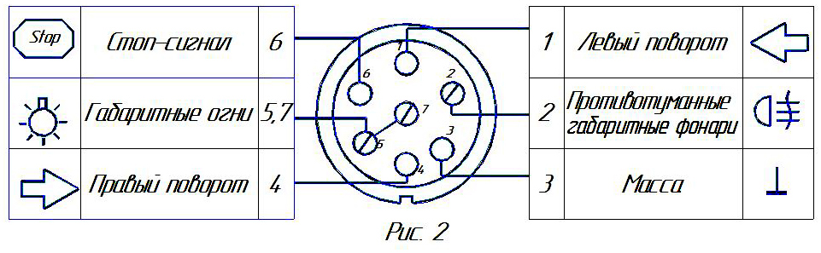

Схема подключения электрооборудования

6 ГАРАНТИИ ИЗГОТОВИТЕЛЯ

Гарантийный срок эксплуатации ТСУ составляет 18 месяцев со дня продажи его магазином. Претензии по качеству ТСУ принимаются в течение срока гарантии при условии эксплуатации в соответствии с настоящим руководством по месту нахождения предприятия изготовителя.

С В И Д Е Т Е Л Ь С Т В О О П Р И Е М К Е

Тягово-сцепное устройство полностью укомплектовано, соответствует

ТУ 4591-002-232512563-2004 и признано годным к эксплуатации.

ДАТА ВЫПУСКА ____________ ДАТА ПРОДАЖИ________

ШТАМП ОТК_______ ШТАМП МАГАЗИНА



# Тел.: (4812) 600-323, (4812) 600-310, 64-64-00

**Г. Смоленск ул. Тенишевой д.6**

**E-mail:** [**info@pricep67.ru**](mailto:info@pricep67.ru) **сайт:** [**www.pricep67.ru**](http://www.pricep67.ru)

## ТЯГОВО-СЦЕПНОЕ УСТРОЙСТВО

## ДЛЯ АВТОМОБИЛЯ

## 

**TOYOTA «RAV 4» 2000-2004г.в.**

**CHERRY «TIGGO»2006-**

**КОД TY 16**

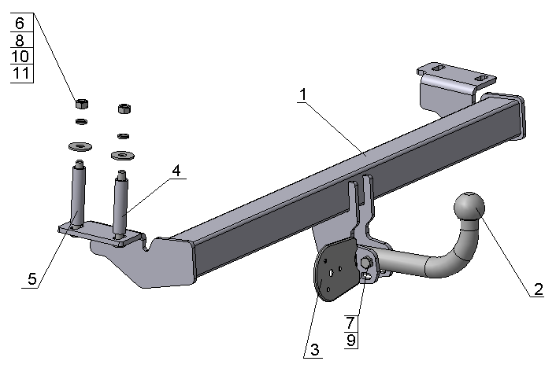

Рис.1

#### ВНИМАНИЮ ПОКУПАТЕЛЯ

#### 

При покупке необходимо проверить комплектность. В руководстве должна быть указана дата продажи и поставлен штамп магазина. Необходимо сохранять руководство в течение всего гарантийного срока эксплуатации устройства.

**ВВЕДЕНИЕ**

Устройство тягово-сцепное (ТСУ) предназначено для шарнирной сцепки автомобиля с буксирным прицепом. Для обеспечения сцепки автомобиля с прицепами различных марок присоединительные элементы ТСУ стандартизированы в соответствии с ОСТ 37.001.096-84. Изготовитель постоянно совершенствует ТСУ, поэтому некоторые конструктивные изменения могут быть не отражены в настоящем руководстве.

##### ТРЕБОВАНИЯ БЕЗОПАСНОСТИ И ПРЕДУПРЕЖДЕНИЯ

1.1 Не допускается буксировка прицепа полной массой более 1000кг, скорость автопоезда не должна превышать 80 км/час.

1.2 Вертикальная статическая нагрузка на сцепной шар не более 490 Н (50 кгс)

1.3 Работу по монтажу ТСУ рекомендуется проводить в условиях СТО.

1.4 При каждом ТО необходимо производить подтяжку резьбовых соединений.

1.5 Изготовитель не несет ответственности за безопасность и надежность работы ТСУ при изменении потребителем его конструкции и при нарушении правил его эксплуатации.

##### ТЕХНИЧЕСКИЕ ХАРАКТЕРИСТИКИ

|  |  |
| --- | --- |
| Тип шарнирного соединения  Диаметр сцепного шара  Вертикальная нагрузка на шар, не более  Полная масса буксируемого прицепа, не более  Масса ТСУ, не более | - шаровой   * 50 мм * 50 кгс * 1000 кг * 17,6 кг |

3 КОМПЛЕКТ ПОСТАВКИ

|  |  |  |  |  |  |
| --- | --- | --- | --- | --- | --- |
| 1.  2.  3.  4.  5.  6.  7.  8.  9.  10.  11.  12.*  13. | ТСУ в сборе  Шар  Подрозетник  Втулка (dy15x90)  Втулка (dy15x95)  Болт М12х120 .88  Болт М12х70х1,25 .88  Гайка М12  Гайка М12х1,25  Шайба большая (12х35х3)  Шайба пружинная Ø12  Болт М12х35х1,25 .88  Руководство | * 1 шт. * 1 шт. * 1 шт. * 1 шт. * 1 шт. * 2 шт. * 2 шт. * 2 шт. * 2 шт. * 2 шт. * 2 шт. * 2 шт. * 1шт. |  |  |  |

##### УСТАНОВКА ТСУ НА АВТОМОБИЛЬ

Автомобиль оборудуется ТСУ в следующем порядке:

* установить автомобиль на подъемник, эстакаду или смотровую яму, приняв все необходимые меры обеспечения безопасности выполняемых работ;
* снять буксировочную проушину;
* установить ТСУ поз.1 на машину так, чтобы отверстия на кронштейнах ТСУ совпали с существующими отверстиями машины;
* закрепить ТСУ со стороны буксировочной проушины демонтированными болтами с другой стороны болтами поз.12*;
* в случае если отсутствуют в раме закладные гайки для болтов поз.12* необходимо:
* разобрать пол багажника, используя ТСУ как кондуктор, снизу автомобиля через существующие отверстия рамы автомобиля просверлить пол багажника автомобиля сверлом Ø13мм;
* рассверлить существующие отверстия рамы автомобиля сверлом Ø 21мм (пол багажника не рассверливать);
* с помощью крепежных элементов поз.4,5,6,8,10,11 в соответствии с рис.1 закрепить ТСУ на автомобиле (втулки устанавливаются снизу в отверстия Ø 21мм);
* покрыть все просверленные отверстия консистентной смазкой типа ЛИТОЛ;
* в соответствии с пунктом 5 паспорта подключить электрооборудование;
* с помощью болтов поз.7 и гаек поз.9 установить шар на место;

- произвести полную затяжку резьбовых соединений с моментом 30-35 Нм ;

* сцепной шар ТСУ покрыть слоем консистентной смазки типа ЛИТОЛ.